一．选择题：

1. 数据库分析与设计中，其设计对象称客观世界的（

）

A. 逻辑对象

B. 目标对象

C. 实体对象

D. 需求对象

答案 ： B

（ 150）

1. 数据库物理设计完成后，进入数据库实施阶段，下列各项中不属于实施阶段的工作是
   * ）

|  |  |  |  |  |  |  |  |  |  |
| --- | --- | --- | --- | --- | --- | --- | --- | --- | --- |
|  | A. | 建立库结构 | B. | 扩充功能 | C. | 加载数据 | D. | 系统调试 |  |
|  |  | 答案 ： B | （ 150） |  |  |  |  |  |  |
| 3. | 通常用以下的顺序来完成数据库的设计工作（ | | | | | ） |  |  |  |
|  | A. 概念设计、物理设计、逻辑设计 | | | | B. | 逻辑设计、概念设计、物理设计 | | |  |
|  | C. | 概念设计、逻辑设计、物理设计 | | | D. | 物理设计、逻辑设计、概念设计 | | |  |
|  |  | 答案 ： C | （ 150） |  |  |  |  |  |  |
| 4. | 在数据库设计中，在概念设计阶段可用 | | | | E-R 方法，其设计出的图称为（ | | | | ） |
|  | A. | 实物示意图 | B. | 实用概念图 | C. | 实体表示图 | D. | 实体联系图 |  |
|  |  | 答案 ： D | （ 153） |  |  |  |  |  |  |
| 5. E-R 图是数据库设计的工具之一，它适用于建立数据库的（ | | | | | | |  | ） |  |
|  | A. | 概念模型 | B. | 逻辑模型 | C. | 结构模型 | D. | 物理模型 |  |
|  |  | 答案： A | （ 155） |  |  |  |  |  |  |
| 6. 在关系数据库设计中，完成设计关系模式的任务是属于（ | | | | | | |  | ） |  |
|  | A. | 需求分析阶段 | | B. |  | 概念设计阶段 |  |  |  |
|  | C. | 逻辑设计阶段 | | D. |  | 物理设计阶段 |  |  |  |
|  |  | 答案 ： C | （ 157） |  |  |  |  |  |  |
| 7. | 数据库逻辑设计的主要任务是（ | | | | ） |  |  |  |  |
|  | A. | 建立 E-R 图和说明书 | | B. |  | 创建数据库说明 | |  |  |
|  | C. | 建立数据流图 | | D. |  | 把数据送入数据库 | |  |  |
|  |  | 答案 ： B | （ 158） |  |  |  |  |  |  |

二．填空题

1. 数据库概念设计是在数据需求分析基础上进行的， 其目的是分析数据间的内在语义关联，

在此基础上建立一个数据的 ______________。

答案 ：抽象模型 （ 152）

1. 数据库的逻辑设计的基本方法是将E-R 图转换成指定 RDBMS 中的 ______________，此外还包括关系的规范化以及性能调整，最后是约束条件设置。

|  |  |
| --- | --- |
| 答案 ：关系模式 | （ 156） |

1. 数据库的逻辑设计的基本方法是将E-R 图转换成指定 RDBMS 中的关系模式，此外还包

括 ______________ 以及性能调整，最后是约束条件设置。

答案 ：关系的规范化 （156）

4. 数据库的逻辑设计的基本方法是将 E-R 图转换成指定 RDBMS 中的关系模式，此外还包



括关系的规范化以及 ______________，最后是约束条件设置。

|  |  |
| --- | --- |
| 答案 ：性能调整 | （ 156） |

1. 数据库的逻辑设计的基本方法是将E-R 图转换成指定 RDBMS 中的关系模式，此外还包

括关系的规范化以及性能调整，最后是______________ 。

|  |  |
| --- | --- |
| 答案 ：约束条件设置 | （156） |

1. 数 据 库 物 理 设 计 是 在 逻 辑 设 计 基 础 上 进 行 的 ， 其 主 要 目 标 是 对 数 据 库 内 部

______________ 做调整并选择合理的存取路径， 以提高数据库访问速度及有效利用存储

|  |  |
| --- | --- |
| 空间。 |  |
| 答案 ：物理结构 | （ 158） |

1. “为哪些表，在哪些字段上，建立什么样的索引”这一设计内容应该属于数据库设计中

的 设计阶段。

答案 ：物理 （158）

1. 数据库物理设计是在逻辑设计基础上进行的，其主要目标是对数据库内部物理结构做调

整并选择合理的存取路径，以提高数据库访问速度及有效利用 ______________。

答案 ：存储空间 （ 158）

三．简答题

1. 试说明需求分析说明书的主要内容。

答案 ： (152)

需求分析说明书的内容应包括：

数据边界、环境说明及数据内部关系；

数据项、数据类、语义约束等数据字典内容；

其它内容

|  |  |  |  |
| --- | --- | --- | --- |
| 2. | 试说明概念设计说明书的主要内容。 |  |  |
|  | 答案 ： (155) |  |  |
|  | 概念设计说明书的内容应包括： |  |  |
|  | 概念设计所使用的方法，包括使用 | E-R 方法、视图集成法以及自顶向下法等。 | |
|  | 视图分解； |  |  |
|  | 视图的 E-R 图； |  |  |
|  | 集成后的 E-R 图。 |  |  |
| 3. | 在集成过程中由于每个局部视图在设计时的不一致性， | | 从而引起冲突， 常见冲突有哪些？ |
|  | 答案 ： (155) |  |  |
|  | 常见冲突有：① 命名冲突 |  |  |

② 概念冲突

③ 域冲突

④ 约束冲突

1. 数据库逻辑设计有哪些基本方法？请叙述。

答案 ： (156)

数据库的逻辑设计的基本方法是将 E-R 图转换成指定 RDBMS 中的关系模式，此外还包括关系的规范化以及性能调整，最后是约束条件设置。

1. 试说明将 E-R 图转换成关系模型的规则。

答案 ： (156)

一个实体集可用一个关系表示。

联系的转换

⑴ 在 1:1 联系中，该联系可以归并到相关联的实体的关系中。

⑵ 在 1:n 联系中也可将联系归并至相关联为 n 处的实体的关系表中

⑶ 对 n:m 联系可用单独的关系表示

6. 试说明逻辑设计说明书的主要内容。

答案 ： (158)

逻辑设计说明书的内容应包括：

数据库的表一览，包括表结构、主键、外键的说明；

数据库的属性一览；

数据库的约束一览；

数据库的关系视图。

7. 试说明物理设计说明书的主要内容。

答案 ： (160)

物理设计说明书的内容应包括：

数据库的存取方法设计，包括索引设计、集簇设计以及 Hash 设计；

数据库的分区设计；

数据库的系统参数配置设计。

四. 综合题

1. 一个图书借阅管理数据库要求提供下述服务：
   * 可随时查询书库中现有书籍的品种、数量与存放位置。所有各类书籍均可由书号惟一标识。

⑵ 可随时查询书籍借还情况。包括借书人单位、姓名、借书证号、借书日期和还书日

期。

我们约定：任何人可借多种书，任何一种书可为多个人所借，借书证号具有惟一性。

⑶ 当需要时，可通过数据库中保存的出版社的电报编号、电话、邮编及地址等信息向

有关书籍的出版社增购有关书籍。 我们约定， 一个出版社可出版多种书籍， 同一本书仅为一个出版社出版，出版社名具有惟一性。

试完成以下两题：

⑴ 根据这段话的意思，试画出其 E-R 图，并注明属性和联系的类型。

⑵ 将这个 E-R 图转换为关系模式，并给出各关系模式中的主关键字。

答案 ： (156)

⑴ E-R 图如下图所示。

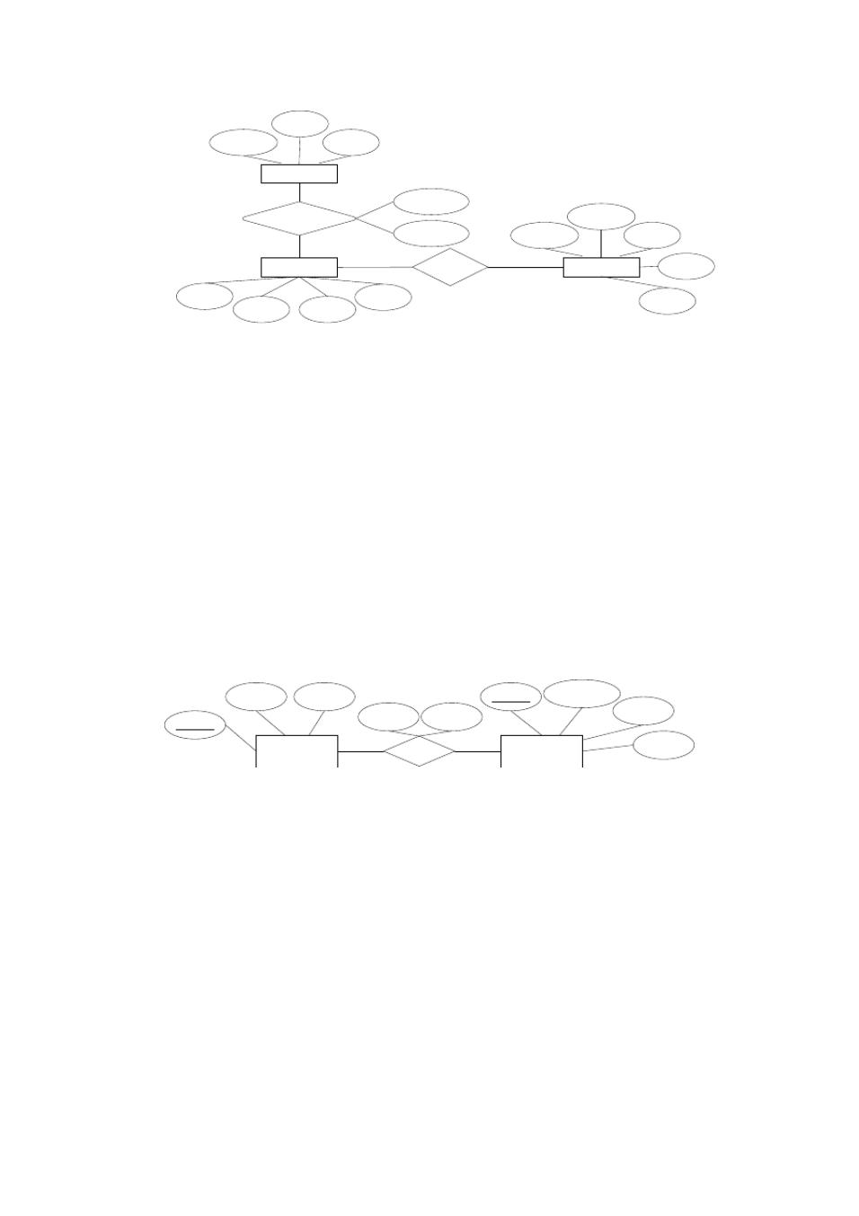

姓名

借书证号 单位

借书人

m

|  |  |  |  |  |  |  |  |  |  |
| --- | --- | --- | --- | --- | --- | --- | --- | --- | --- |
|  |  |  |  |  | 借阅日期 |  |  |  |  |
|  | 借阅 |  |  |  |  |  | 电报编号 |  |  |
|  |  |  |  |  | 还书日期 | 出版社名 |  | 电话 |  |
|  | n |  | m |  |  | 1 |  |  |  |
|  | 图书 |  |  | 出版 | 出版社 | 地址 |  |
|  |  | m | |  |  |
|  |  |  |  |  |  |  |  |
| 书号 |  |  |  | 位置 |  |  |  | 邮编 |  |
| 书名 |  | 数量 | |  |  |  |  |  |
|  |  |  |  |  |  |  |
| ⑵ 转换的关系模型为： | |  |  |  |  |  |  |  |  |
| 借书人 ( 借书证号 , | 姓名 , | | 单位 ) |  | 关键字是“借书证号” 。 | | |  |  |
| 图书 ( 书号 , 书名 , | 数量 , | | 位置 , | 出版社名 ) | | 关键字是“书号” 。 | |  |  |
| 出版社 ( 出版社名 , | 电报 , | | 电话 , | 邮编 , 地址 ) | | 关键字是“出版社名” 。 | |  |  |
| 借阅 ( 借书证号 , 书号 , | | 借书日期 , | | | 还书日期 ) |  |  |  |  |
| 关键字是“ ( 借书证号 , | | 书号 , 借书日期 ) ”。 | | | |  |  |  |  |

1. 设有物资管理数据库中有两个实体集。一是仓库实体集，具体有仓库号、地址、电话等属性；另一个是“零件”实体集，具体有零件号、零件名称、规格、单价等属性。

如果规定 : 一种零件可以存放多个仓库；一个仓库可以存放多种零件。存放在仓库中的零件有日期、库存量等属性。

试完成以下两题：

|  |  |  |  |  |  |  |  |  |
| --- | --- | --- | --- | --- | --- | --- | --- | --- |
| ⑴ 根据这段话的意思，试画出其 | | | E-R 图，并注明属性和联系的类型。 | | | | |  |
| ⑵ 将这个 E-R 图转换为关系模式，并给出各关系模式中的主关键字。 | | | | | | |  |  |
| 答案 ： (156) |  |  |  |  |  |  |  |  |
| ⑴ E-R 图如下图所示。 | |  |  |  |  |  |  |  |
| 地址 | | 电话 |  | 零件号 | 零件名称 | |  |  |
|  |  |  |  |  |
|  |  | 日期 |  | 库存量 |  |  | 规格 |  |
| 仓库号 |  |  |  |  |  |  |
|  |  |  |  |  |  |  |  |
|  | 仓库 | M | 存放 | N | 零件 |  | 单价 |  |
|  |  |  |  |  |  |
| ⑵ 转换的关系模型为： | |  |  |  |  |  |  |  |
| 仓库 ( 仓库号 , | 地址 , 电话 ) | |  | 关键字是“仓库号” 。 | | （ 2 | 分） |  |
| 零件 ( 零件号 , | 零件名称 , 规格 , 单价 ) | | | 关键字是“零件号” 。 | | （ 2 | 分） |  |
| 存放 ( 仓库号 , | 零件号 , | 日期 , 库存量 ) | | 关键字是“ ( 仓库号 , | | 零件号 ) ”。（ 2 分） | |  |

1. 某研究所有若干研究室，每个研究室有研究室名、办公地点、一名负责人和多个科研人员；每个研究人员有惟一的编号，还有姓名、性别、年龄等信息；每个科研人员只属于

一个研究室。 研究所承接了多个科研项目， 有项目号、 项目名、 姓名负责人和开工时间，

每个科研项目有多个研究人员参加，每个科研人员科研参加多个科研项目。

试完成以下两题：

⑴ 根据这段话的意思，试画出其 E-R 图，并注明属性和联系的类型。

⑵ 将这个 E-R 图转换为关系模式，并给出各关系模式中的主关键字。

答案 ： (156)

⑴ E-R 图如下图所示。

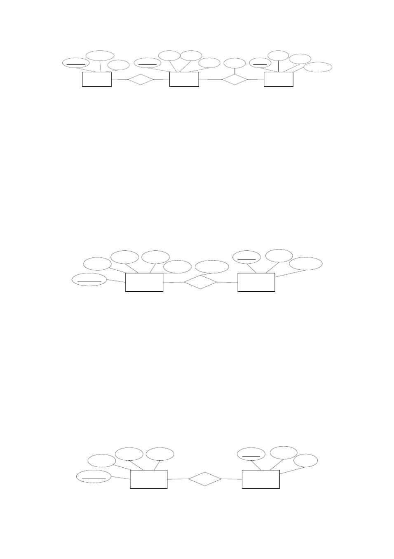

|  |  |  |  |  |  |  |  |  |  |
| --- | --- | --- | --- | --- | --- | --- | --- | --- | --- |
|  | 办公地点 |  | 姓名 | 性别 |  |  | 项目名 | 负责人 |  |
| 研究室名 |  | 人员编号 |  | 年龄 | 工作量 | 项目号 | |  |
| 负责人 |  | 开工时间 |  |
|  |  |  |  |  |  |  |  |
|  |  |  |  |  |  |  |  |  |
|  | 1 | 组成 | N | M | 参加 | N | 科研项目 |  |  |
|  | 研究室 | 科研人员 | |  |  |  |
| ⑵ 转换的关系模型为： | | |  |  |  |  |  |  |  |
| 研究室 ( 研究室名 , | | 办公地点 , 负责人 ) 关键字是“商店编号” 。 | | | | | |  |  |
| 科研人员 ( 人员编号 , 姓名 , | | | 性别 , 年龄，研究室名 ) | | | 关键字是“人员编号” 。 | | |  |
| 科研项目 ( 项目号 , | | 项目名 , | 负责人 , | 开工时间 ) | 关键字是“项目号” 。 | | | |  |
| 参加 ( 人员编号 , 项目号 , 工作量 ) | | | | 关键字是“ ( 人员编号 , | | | 项目号 ) ”。 | |  |
| 4．某企业集团数据库中有两个实体集。一是“供应商”实体集，属性有供应商号、姓名、 | | | | | | | | |  |
| 地址、电话、账号等属性；另一个是“项目”实体集，属性有项目号、预算、开工日期 | | | | | | | | |  |
| 等。 |  |  |  |  |  |  |  |  |  |
| 供应商与项目存在着供应关系。 | | | 一个供应商可为不同项目提供零部件， | | | | | 每个项目可以使 |  |
| 用不同供应商供应的零部件。供应商在供应项目零部件有一个供应量等属性。 | | | | | | | |  |  |
| 试完成以下两题： | |  |  |  |  |  |  |  |  |
|  | ⑴ 根据这段话的意思，试画出其 | | | E-R 图，并注明属性和联系的类型。 | | | | |  |
|  | ⑵ 将这个 E-R 图转换为关系模式，并给出各关系模式中的主关键字。 | | | | | | |  |  |
| 答案 ： (156) | |  |  |  |  |  |  |  |  |
| ⑴ E-R 图如下图所示。 | | |  |  |  |  |  |  |  |
|  | 地址 | 电话 |  |  | 项目号 | | 预算 |  |  |
|  | 姓名 |  | 账号 | 供应量 |  |  |  | 开工日期 |  |
|  |  |  |  |  |  |  |  |
| 供应商号 | | 供应商 | M | 供应 | N | 项目 |  |  |  |
|  |  |  |  |  |  |  |

⑵ 转换的关系模型为：

供应商 ( 供应商号 , 姓名 , 地址 , 电话 , 账号 ) 关键字是“供应商号” 。

项目 ( 项目号 , 预算 , 开工日期 ) 关键字是“项目号” 。

工作 ( 供应商号 , 项目号 , 供应量 ) 关键字是“ ( 供应商号 , 项目号 ) ”。

1. 某医院的门诊管理系统中的数据库有两个实体集。一是“医生”实体集，属性有工作证号、姓名、职称、年龄等属性；另一个是“病人”实体集，属性有病历号、姓名、性别等。

医生与病人存在着诊治关系。 一个医生可为不同病人诊治， 每个病人可以请不同医生诊治。

试完成以下两题：

|  |  |  |  |  |  |
| --- | --- | --- | --- | --- | --- |
| ⑴ 根据这段话的意思，试画出其 | | E-R 图，并注明属性和联系的类型。 | | |  |
| ⑵ 将这个 E-R 图转换为关系模式，并给出各关系模式中的主关键字。 | | | | |  |
| 答案 ： (156) |  |  |  |  |  |
| ⑴ E-R 图如下图所示。 |  |  |  |  |  |
| 职称 | 年龄 |  | 病历号 | 姓名 |  |
|  |  |  |
| 姓名 |  |  |  | 性别 |  |
| 工作证号 | M |  | N |  |  |
| 医生 | 诊治 | 病人 |  |  |
|  |  |  |

⑵ 转换的关系模型为：

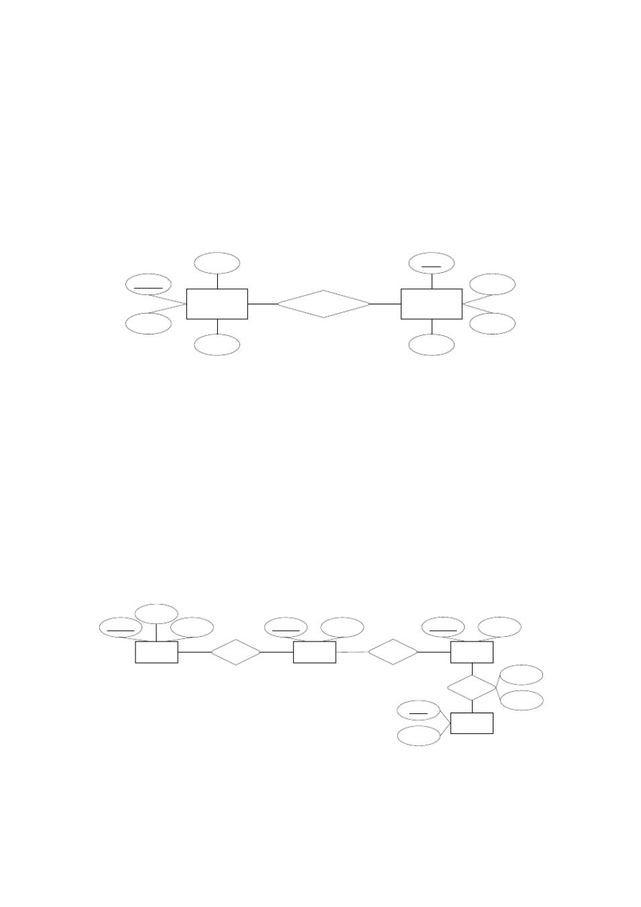

|  |  |  |  |  |  |  |
| --- | --- | --- | --- | --- | --- | --- |
| 医生 ( 工作证号 , 姓名 , 职称 , | 年龄 ) 关键字是“工作证号” 。 | | | |  |  |
| 病人 ( 病历号 , 姓名 , 性别 ) | 关键字是“病历号” 。 | | |  |  |  |
| 诊治 ( 工作证号 , 病历号 ) | 关键字是“ ( 工作证号 , | | | 病历号 ) ”。 | |  |
| 6. 在著书工作中，一位作者可以编写多本图书， | | 一本书也可由多位作者编写。 | | | 设作者的属 |  |
| 性有：作者号，姓名，单位，电话；书的属性有：书号，书名，出版社，日期。试完成 | | | | | |  |
| 以下两题： |  |  |  |  |  |  |
| ⑴ 根据这段话的意思，试画出其 | E-R 图，并注明属性和联系的类型。 | | | |  |  |
| ⑵ 将这个 E-R 图转换为关系模式，并给出各关系模式中的主关键字。 | | | | |  |  |
| 答案 ： (163) |  |  |  |  |  |  |
| ⑴ E-R 图如下图所示。 |  |  |  |  |  |  |
| 专业 |  |  | 书号 | |  |  |
| 作者号 |  |  |  |  | 书名 |  |
| m | 编写 | n |  | 书 |  |  |
| 作者 |  |  |  |  |
| 姓名 |  |  |  |  | 时间 |  |
| 单位 |  |  | 日期 | |  |  |
| ⑵ 转换的关系模型为： |  |  |  |  |  |  |
| 作者（作者号，姓名，单位，电话）关键字是“作者号” | | | 。 |  |  |  |
| 书（书号，书名，出版社，日期） | 关键字是“书号” 。 | |  |  |  |  |
| 编写（作者号，书号） | 关键字是“作者号” ，“书号”。 | | | |  |  |

1. 假定一个部门的数据库包括以下的信息

职工的信息：职工号、姓名、住址和所在部门。

部门的信息：部门所有职工、经理和销售的产品。

产品的信息：产品名、制造商、价格、型号及产品内部编号。

制造商的信息：制造商名称、地址、生产的产品名和价格。

试完成以下两题：

|  |  |  |  |  |  |  |  |  |  |  |  |
| --- | --- | --- | --- | --- | --- | --- | --- | --- | --- | --- | --- |
|  | ⑴ 根据这段话的意思，试画出其 | | | | E-R 图，并注明属性和联系的类型。 | | | | |  |  |
|  | ⑵ 将这个 E-R 图转换为关系模式，并给出各关系模式中的主关键字。 | | | | | | | | |  |  |
| 答案 ： (163) | |  |  |  |  |  |  |  |  |  |  |
| ⑴ E-R 图如下图所示。 | | | |  |  |  |  |  |  |  |  |
|  | 姓名 |  |  |  |  |  |  |  |  |  |  |
| 职工号 |  | 地址 |  | 部门号 |  | 经理 |  | 产品号 |  | 产品名 |  |
|  | 职工 | m | 从属 | 1 | 部门 | m | 销售 | n | 产品 |  |  |
|  |  |  |  |  |  |  |
|  |  |  |  |  |  |  |  |  | n | 型号 |  |
|  |  |  |  |  |  |  |  |  |  |  |
|  |  |  |  |  |  |  |  |  | 生产 |  |  |
|  |  |  |  |  |  |  |  |  | p | 价格 |  |
|  |  |  |  |  |  |  | 名称 |  |  |  |
|  |  |  |  |  |  |  |  |  |  |  |
|  |  |  |  |  |  |  |  |  | 制造商 |  |  |
|  |  |  |  |  |  |  | 地址 |  |  |  |  |
| ⑵ 转换的关系模型为： | | |  |  |  |  |  |  |  |  |  |
| 职工（职工号，姓名，地址，部门号） | | | | |  | 关键字是“职工号” 。 | | |  |  |  |
| 部门（部门号，经理） | | |  |  |  | 关键字是“部门号” 。 | | |  |  |  |
| 产品（产品号，产品名） | | | |  |  | 关键字是“产品” 。 | |  |  |  |  |

制造商（名称，地址）

销售（部门号，产品号）

关键字是“名称” 。

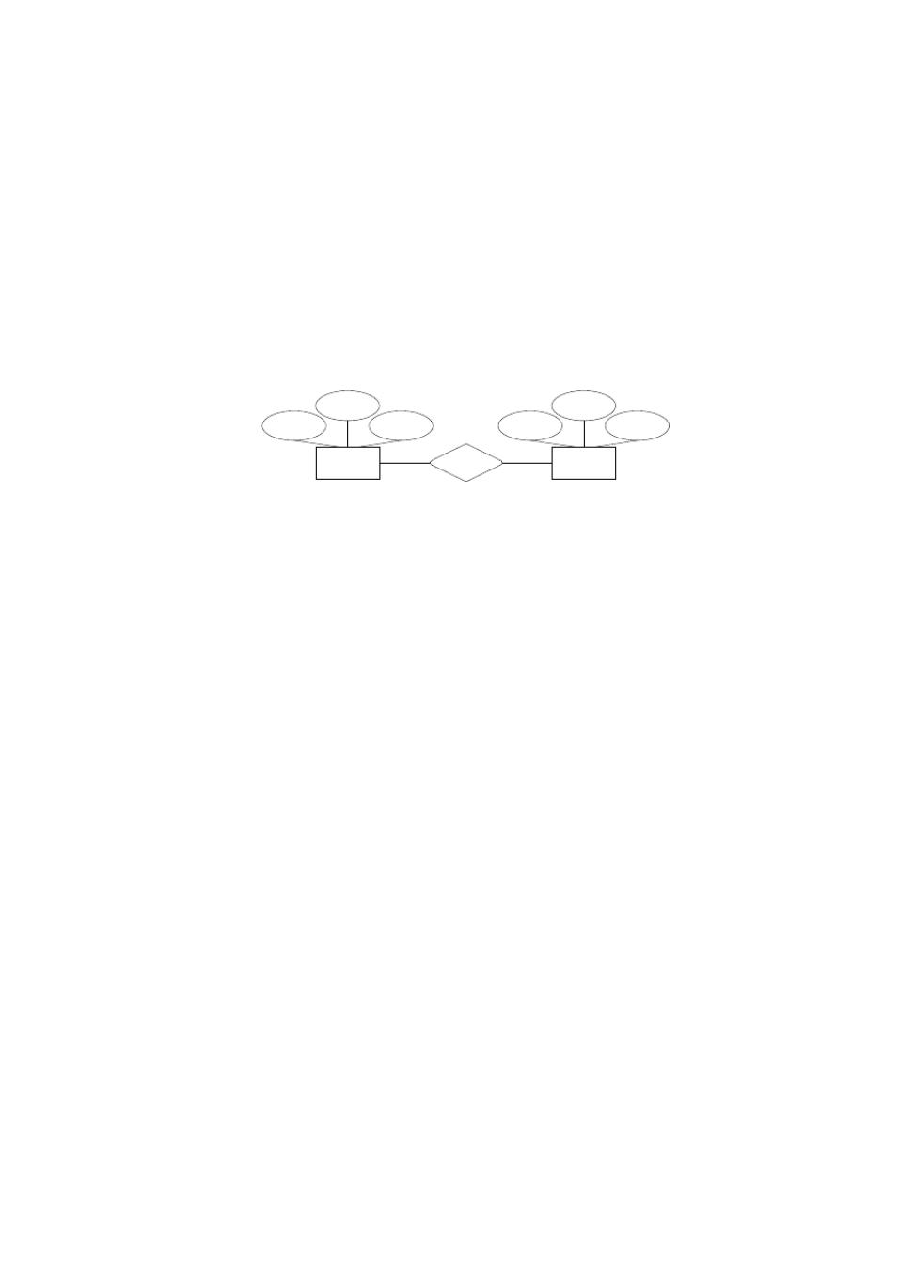

关键字是“（部门号，产品号） ”。

生产（产品号，型号，价格，名称） 关键字是“（产品号，名称） ”。

1. 设有商业销售记账数据库。一个顾客（顾客姓名，单位，电话号码）可以买多种商品，

一种商品（商品名称，型号，单价）供应多个顾客。

试完成以下两题：

⑴ 根据这段话的意思，试画出其 E-R 图，并注明属性和联系的类型。

⑵ 将这个 E-R 图转换为关系模式，并给出各关系模式中的主关键字。

答案 ： (163)

⑴ E-R 图如下图所示。

|  |  |  |  |  |  |
| --- | --- | --- | --- | --- | --- |
| 单位 |  |  |  | 型号 |  |
| 姓名 | 电话 |  | 名称 | 价格 |  |
| 顾客 | m | 购买 | n | 商品 |  |
|  |  |  |
| ⑵ 转换的关系模型为： |  |  |  |  |  |
| 顾客（顾客姓名，单位，电话） |  | 关键字是“顾客姓名” 。 | | |  |
| 商品（商品名称，型号，价格） |  | 关键字是“商品名称” 。 | | |  |
| 购买（顾客姓名，商品名称） |  | 关键字是“（顾客姓名，商品名称） ”。 | | |  |